必要書類添付台紙〈郵送用・窓口提出用〉
現住所 |  |  | フリガナ
 |  |  | 氏 名
賦課期日住所  （令和６年１月１日） |  |  | 生年月日 | 明・大  昭・平・令 |  | 年 |  | 月 |  | 日
 |  |  | 電話番号
申告に必要な書類をこの枠内に貼り付けてください。ただし、「収支内訳書」や「医療費控除の明細書」などA4判以上の大きさの書類は、この台紙へは貼付せずに提出してください。
※以下の例には記載がない書類もあります。別紙「申告書の書きかた」もご確認ください。
収入に関する必要書類（例）

□ 給与所得の源泉徴収票、公的年金等の源泉徴収票 （遺族年金・障害年金の場合は不要です）
□ シルバー人材センターの配分金支払証明書、報酬の支払調書など
□ 個人年金の収入金額と必要経費がわかるもの
□ 株式や農協の出資金の配当などの金額がわかるもの
控除に関する必要書類（例）

下記の控除は、必要書類が添付されていない場合は認められません。忘れずに添付してください。

控除の種類 | 必要書類
社会保険料控除の「国民年金保険料・掛金」 | 各種控除証明書（掛金額や支払額の証明書）の原本
小規模企業共済等掛金控除
生命保険料控除・地震保険料控除
医療費控除  ※医療費控除の明細書の添付がなく、領収書の添付のみの場合は、控除は認められませんのでご注意ください。 | 「医療費控除の明細書（内訳書）」  ※「医療を受けた人」、「病院・薬局」ごとに「支払額」や「保険などから補てんされた額」が集計されていれば、どのような紙で作成してもかまいません。  ※「医療費通知」を利用する場合は、その原本も必要です。  ※成人用おむつ代を含める場合は、「おむつ使用証明書」や「おむつに係る医療費控除のための確認書」の原本も必要です。
寄附金税額控除 | 寄附金の証明書・領収書などの原本
国外居住親族の扶養控除 | 「親族関係書類」及び「送金関係書類」等

□ マイナンバー（個人番号）を記載した申告書を郵送等で提出する際は、申告者本人の本人確認書類（身元確認と番号確認ができる書類）写しの添付が必要です。(行政手続における特定の個人を識別するための番号の利用等に関する法律第16条)
【マイナンバーカードをお持ちの方】  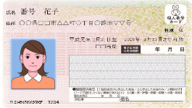  （番号確認用） （身元確認用）  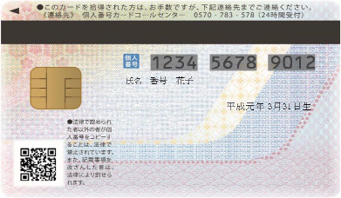  裏面の写し と 表面の写し |  | 【左記以外の方】  （番号確認用）（※１） （身元確認用）  ●運転免許証  ●パスポート  ●障害者手帳  ●在留カード  ●保険証（※３）  ●年金手帳  ●マイナンバー記載の住民票  ●マイナンバー通知カード（※２）  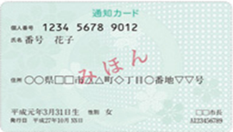  などのうち、  どちらか１つの写し と いずれか１つの写し
（※１）令和２年５月25日以降、通知カードに代わるマイナンバー通知書類である「個人番号通知書」は、番号・身元確認のための本人確認書類として利用することはできません。
（※２）記載事項の変更事由が発生しておらず記載事項に変更がない場合か、変更があったが令和２年５月25日までに変更手続をとり、以降変更がない場合に限ります。
（※３）保険証の写しを添付する場合は、保険者番号及び被保険者記号・番号欄を隠してから添付してください。

